B3 – Stavba a genetický význam informačních biomakromolekul. Centrální dogma molekulární biologie. Lidský genom a typy sekvencí v něm obsažených. Mutace a polymorfismy. Příklady chorob způsobených mutacemi. Základní nástroje molekulární genetiky. (Genetika)

Obsah

1 Stavba a genetický význam informačních biomakromolekul. 2

DNA 2

3

Cukr ( 2 - deoxyriboza) 3

Dusíkaté báze 3

Replikace 4

RNA 5

Proteosyntéza 5

Ústřední dogma molekulární biologie říká: 8

Aminokyseliny a proteiny 8

Mutace a polymorfizmy příklady chorob jimi způsobené 10

Lidský genom a typy sekvencí v něm obsažených 10

# 1 Stavba a genetický význam informačních biomakromolekul.

## DNA

[GCSE Biology - What is DNA? (Structure and Function of DNA) #79 - YouTube](https://www.youtube.com/watch?v=T6_wKPAbf2k)

DNA je tvořena ze dvou vláken, která jsou “omotaná“ kolem sebe a tvoří **strukturu**, která se nazývá **Double Helix**. Vláko jako takové je potom **polynukleotidový cukrfosfátový řetězec** v němž jsou částice deoxyribozy navzájem propojeny fosfátovými skupinami**.**

DNA je **Polymer** který je tvořen z hromady monomerů ty se jmenují **nukleotidy**. Každý nukleotid se tvořen ze 3 částí a to:

* Fosfátu
* Cukr ( 2 - deoxyriboza)
* Dusíkatá báze

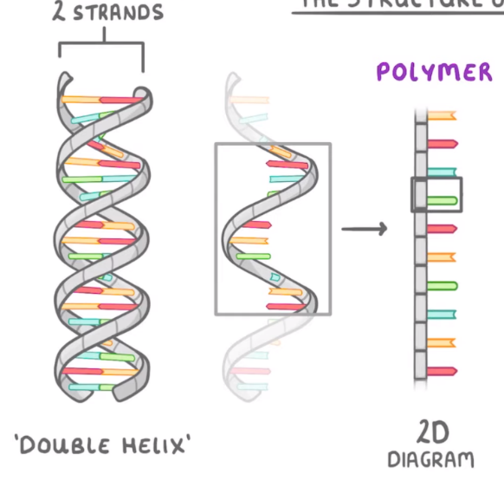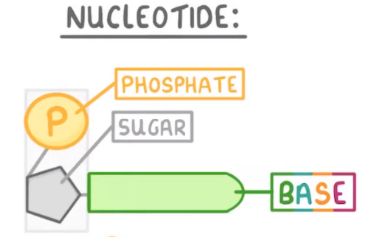

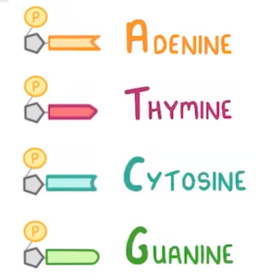

### 

### 

### Cukr ( 2 - deoxyriboza)

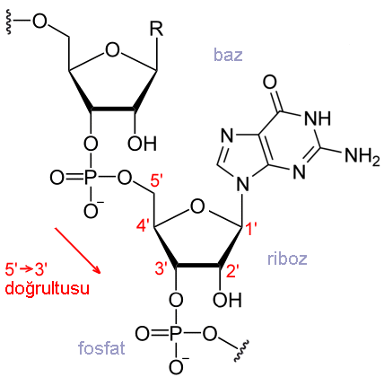Směr 5->3 nebo 3->5 je odvozen od číslování uhlíků v cukru.

### Dusíkaté báze

**Báze** jsou heterocyklické sloučeniny odvozené buď od **purinu** nebo **pyrimidinu**

Podle báze se také rozlišují nukleotidy na adeninové, guaninové, cytosinové a thyminové.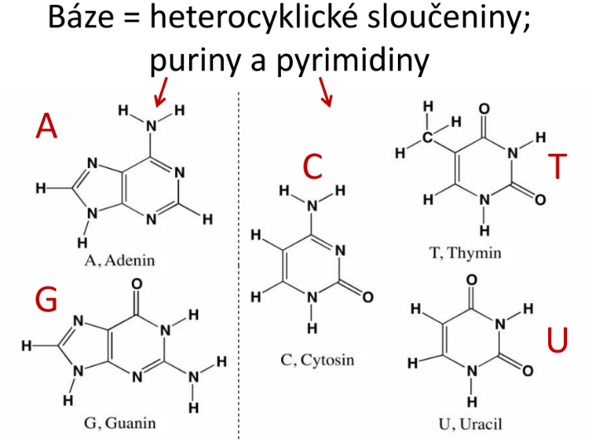

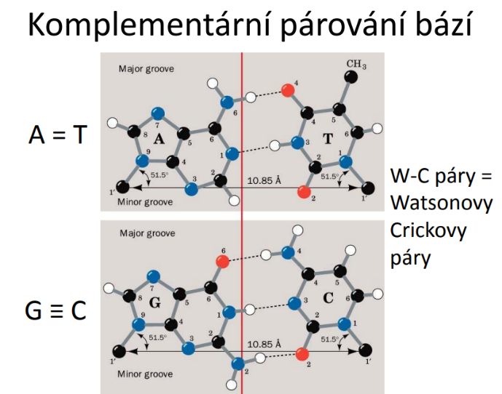

Nukleotidy jsou v DNA uspořádány za sebou v určitém pořadí neboli **sekvenci**. Každý **gen** je pak zapsán jako **charakteristická sekvence nukleotidů.** Sekvenci řetězce pak zapisujeme zkratkami bází jimiž jsou příslušné nukleotidy tvořeny.

Jak bylo uvedeno výše DNA je tvořena 2 polynukleotidovými řetězci, které jsou navzájem vodíkovými můstky mezi dusíkatými bázemi.

Adenin se vždy páruje s Thyminem (**A-T**) a Cytosin s Guaninem (**C-G**), proto jsou uvedené báze navzájem komplementární.

Polynukleotidové řetězce jsou navzájem antiparalelní to znamená, že jeden z nich je orientovaný ve směru 5-3, zatímco druhý ve směru 3-5.

Každá molekula obsahuje stejný počet purinových bází jako pyrimidinových.

**Rychlé shrnutí**

Nukleové kyseliny jsou heteropolymery. Základem je cukrfosfátový polynukleotidový řetězec. Nukleotidy jsou základní stavební jednotky molekul nukleových kyselin. Nukleotidy jsou tvořené z cukerné složky (u DNA 2-deoxyribóza), fosfátové skupiny a dusíkaté báze. Fosfát je zbytek kyseliny fosforečné. Báze jsou heterocyklické sloučeniny, puriny (**A**denin, **G**uanin) a pyrimidiny (**T**hymin, **C**ytozin). Nukleotidy jsou vzájemně propojeny fosfodiesterovou vazbou.

Molekula DNA je tvořena dvěma polynukleotidovými řetězci. Řetězce jsou vůči sobě antiparalelní – jeden řetězec má směr 5‘→3‘ a druhý 3‘→5‘. Na konci 3‘ je navázána -OH skupina, zatímco na 5‘ fosfátová skupina. Váží se spolu jen 2 specifické N-báze (vždy jedna pyrimidinová a purinová), a to:

A-T (2 vodíkovými můstky), G-C (3 vodíkovými můstky).

Obě polynukleotidová vlákna (primární struktura DNA) vytvářejí nejčastěji pravotočivou šroubovici označovanou jako double helix (sekundární struktura DNA), nejčastěji vyskytující se formou je B-forma DNA = pravotočivá.

Primární struktura DNA – pořadí/sekvence nukleotidů

Sekundární struktura DNA – dvoušroubovice

Pořadí sekvence nukleotidů určuje DNA, každý gen má specifickou sekvenci. Sekvence se vždy zapisuje od 5‘ konce. Chargaffovo pravidlo – v DNA je stejný počet purinových a pirimidinových bázi

### **Replikace**

[Replikace DNA - YouTube](https://www.youtube.com/watch?v=UnLoIZSi9c0)

[DNA Replication - Leading Strand vs Lagging Strand & Okazaki Fragments - YouTube](https://www.youtube.com/watch?v=3jslVQDGkLU)

Enzymy:

* Topoizomeráza
* Helikáza - vytváří replikační vidličku
* Primáza - inicializace, přidá primer (na obou vláknech)
* Dna polymeráza
  + alfa pro váznoucí, delta pro vedoucí řetězec
* Ligáza - spojuje Okazakiho fragmenty

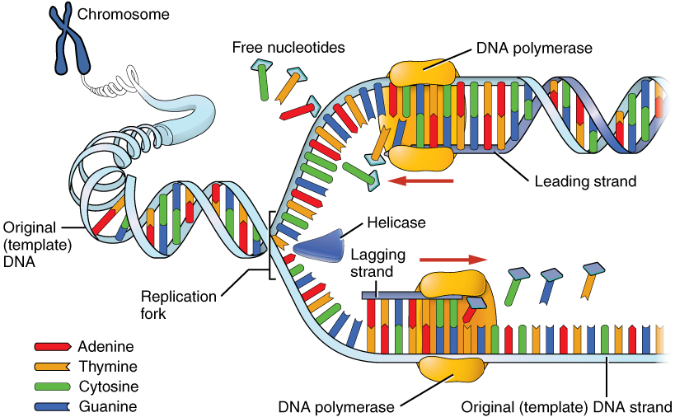

## **RNA**

Nezbytná složka proteosyntézy. Proteosyntéza je základní proces, jímž se informace obsažená v DNA převede do podoby konkrétního znaku.

**RNA** je tvořena podobně jako DNA **polynukleotidovým řetězcem** ale místo deoxyribozy obsahuje **ribozu.** Jejíž jednotky jsou stejně jako u DNA propojeny přes fosfátové skupiny.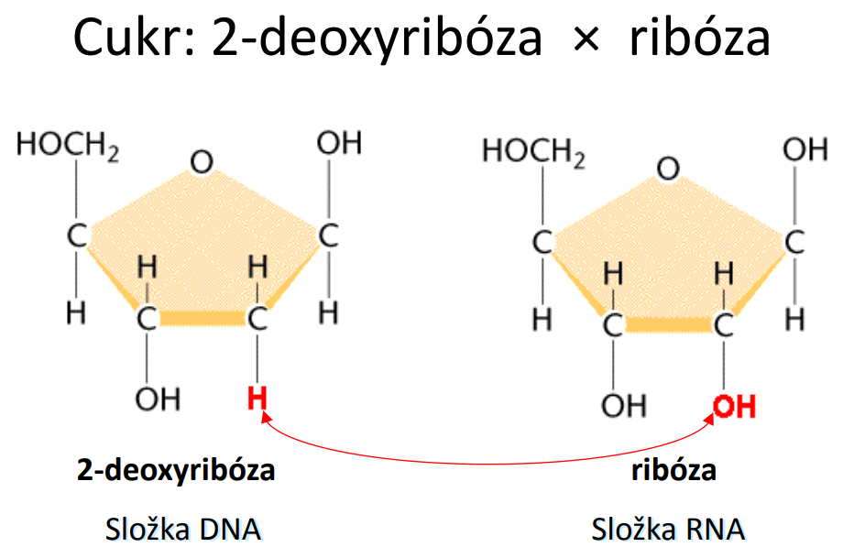

RNA se od DNA odlišuje také tím, že místo pyrimidinové báze **U**racil místo **T**hyminu. Uracil, stejně jako thymin, tvoří komplementární bázi k adeninu (A-U) ostatní báze (C-G) zůstávají stejné.

RNA má jednořetězcové lineární struktury. V některých strukturách se ale mohou uplatňovat dvouřetězcové struktury např.: tRNA - tj. že se spojuje sama se sebou (ne že je double stranded).

### Proteosyntéza

**(1) Transkripce – první fáze proteosyntézy**

V této fázi se sekvence nukleotidů přepisuje do mediatorové RNA (mRNA)

Molekula mRNA je lineární. syntéza probíhá v buněčném jádře a katalyzuje jí enzym zvaný RNA polymeráza. Matricí pro tvorbu mRNA je jeden z řetězců DNA. DNA řetězce označujeme jako pozitivní (+) a negativní (-) (templátový). Negativní řetězec je ten co se kopíruje. V místě začátku genu nasedá RNA polymeráza na templátové vlákno DNA a k jeho deoxyribonukleotidům přiřazuje komplementární ribonukleotidy. Z nich se vytváří nový řetězec mRNA. Jako zdroje ribonukleotidů slouží molekuly nukleotidtrifosfatu (ATP)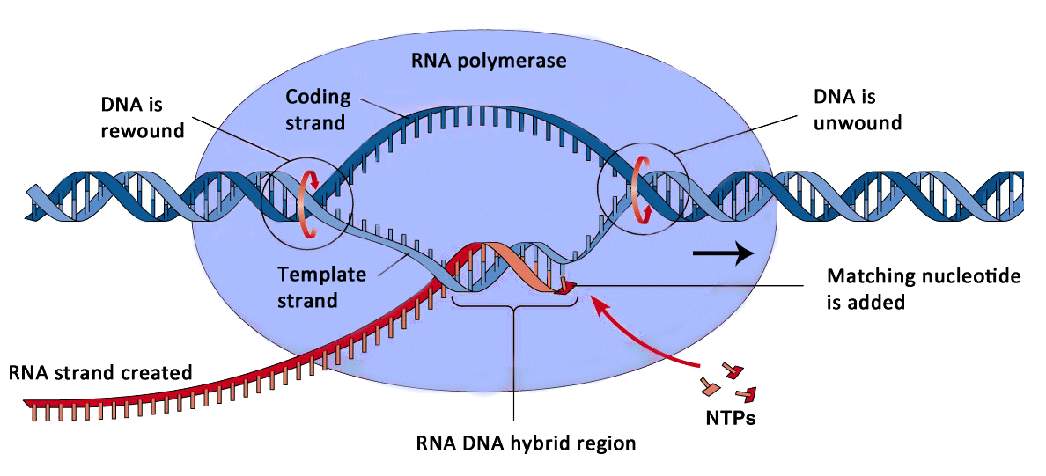

**Kde začíná a kde kočí transkripce**

Gen na úrovni DNA je ohraničen regulačními oblastmi. Počáteční úsek je promotor. Ten není přepisován ale nasedá na něj RNA polymeráza za ním leží vlastní transkripční jednotka, která obsahuje informaci k syntéze proteinu a je zakončena terminátorem. V tomto bodě se RNA polymeráza odpojí. Terminátor zpravidla přechází v terminační kodon.

Nejprve dojde k transkripci genu. Jestli je gen jednoduchý (převážně bakterie) tak jeho transkripcí rovnou vznikne mRNA, když je ale gen složitý vznikne (u eukaryí) nejdříve heterogenní RNA(hnRNA) . z ní se nejdříve při „sestřihu“(splitingu) odštěpí ,pomocí snRNA a dalších látek, intronové sekvence. Zbylé části (exony) se pak spojí a vytvoří mRNA .

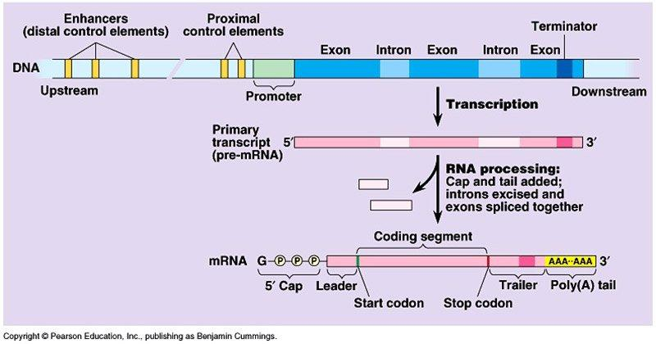

**Translace – překlad**

V cytoplazmě buňky se k molekule mRNA připojují ribozomy. Tyto útvary jsou tvořeny molekulami ribozomové RNA (rRNA) a specifickými proteiny. Ribozom nasedá na 5` konec řetězce mRNA, který odpovídá počátku příslušného genu v DNA. Od tohoto místa probíhá syntéza proteinové molekuly podle matrice mRNA.

Informace z DNA přepsaná do mRNA udává pořadí aminokyselin v proteinovém řetězci.

Jednotlivé aminokyseliny jsou do ribozomu transportovány pomocí transferové RNA (tRNA)

**Molekula tRNA** má složitou stavbu. Části komplementární nukleotidy jsou místy propojeny vodíkovými můstky. Sekundární struktura tRNA připomíná jetelový trojlístek. Při proteosyntéze se uplatňuje akceptorové raménko tRNA . to obsahuje 3 konec polynukleotidového řetězce a na ten se před vstupem do ribozomu naváže příslušná aminokyselina.

Další důležitá část tRNA je antikodonové raménko s antikodonovou smyčkou. Ta obsahuje trojici nukleotidů označených, jako antikodon. Každý antikodon v tRNA je komplementární ke příslušné trojici v mRNA tato trojice se pak nazývá kodon. Při nukleosyntéze se v ribozomu na chvíli mRNA a tRNA spojí na základě párování kodonů a antikodonů.

Proteosyntézy se účastní celkem 20 druhů tRNA to znamená dvacet druhů aminokyselin

**Ribozom**

Ribozom je složitý nukleoproteinový útvar skládající se z malé a velké podjednotky, které se při zahájení translace spojují. Nejprve se k malé jednotce naváže mRNA a pak se k nim připojí velká podjednotka. Uvnitř pak dochází ke kontaktu mRNA a tRNA a k následnému vytvoření peptidového řetězce.

Ribozom má několik vazebných míst:

**aminoacylové místo (A-místo)**

vstupuje tRNA s aminokyselinou přitom se tRNA spojuje s mRNA.

**Peptidové místo (P-místo)**

Obsahuje předchozí molekulu tRNA na níž je navázán už vzniklý peptidový řetězec

**Peptidyltransferázové místo**

dochází k připojení nové aminokyseliny ke stávajícímu peptidovému řetězci. tRNA ke které byl řetězec do teď připojen opouští ribozom a po připojení další aminokyseliny může být znovu opět využita.

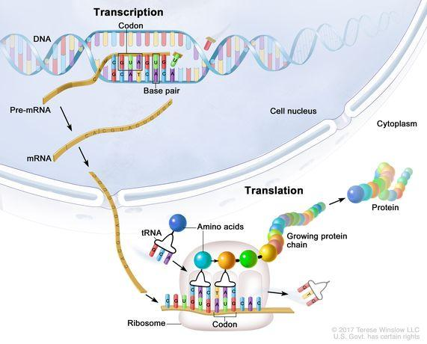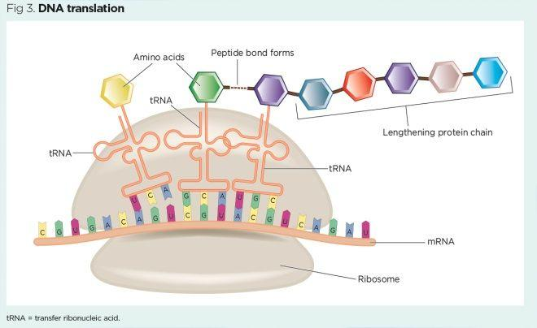

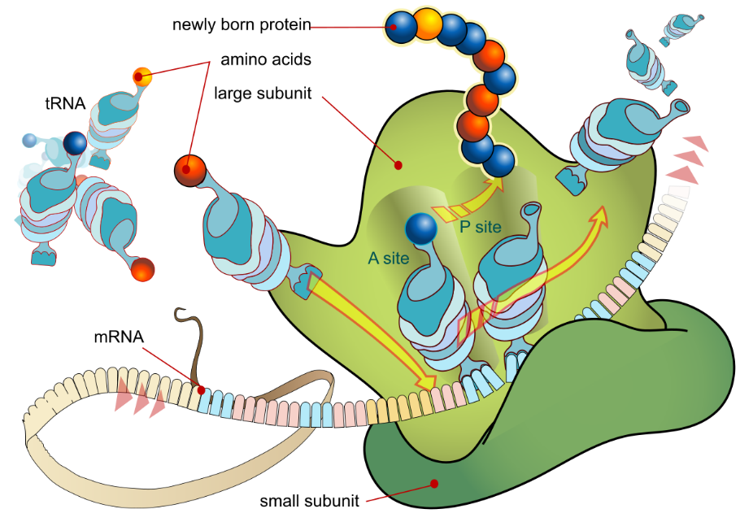

[Transcription and mRNA processing | Biomolecules | MCAT | Khan Academy - YouTube](https://www.youtube.com/watch?v=JQIwwJqF5D0)

[How are Proteins Made? - Transcription and Translation Explained #80 - YouTube](https://www.youtube.com/watch?v=ubdoUqmNF98)

Sekvence mRNA je čtena po kodonech (tripletech). Jednotlivé triplety určují zařazení konkrétních aminokyselin a jejich sekvence udává pořadí aminokyselin v polypeptidovém řetězci. tento systém přiřazení dané aminokyseliny k určitému tripletu se nazývá genetický kod.

Triplety kodují aminokyseliny některé triplety ačkoliv odlišné mohou kodovat stejnou aminokyselinu to se nazývá degenerace genetického kodu(nejde o úpadek jen to znamená, že každou aminokyselinu jde kodovat vice než jedním způsobem), některé trojce kodují pro konec řetězce(stop kodon) po jeho přečtení se polypeptidový řetězec odpojí.

Translace začíná metioninem.

## Ústřední dogma molekulární biologie říká:

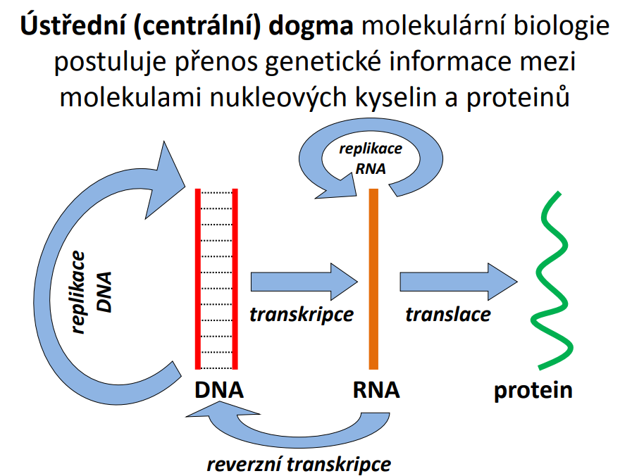

Genetická informace se přenáší z DNA do RNA a odtud do molekuly proteinu. Opačný přenos z proteinu do molekuly nukleové kyseliny není možný.

Jde o tok informace ; DNA <-> DNA <-> RNA **→** protein

## Aminokyseliny a proteiny

Aminokyselina, molekula obsahující COOH (karboxylovou funkční skupinu) a NH2 (aminovou funkční skupinu), při proteosyntéze se uplatňuje jen 20 aminokyselin(alanin, valin, leucin, izoleucin, prolin, phenylalanin, tryptofan, methionin, glycin, serin, threonin, tyrosin, asparagin, glutamin, cystein, selenocystein, kyselina asparagová, kyselina glutamová, arginin, lysin, histidin). Biologické vlastnosti proteinů jsou dány druhem aminokyselin, jejich pořadím a jejich vzájemnými prostorovými vztahy. Aminokyseliny v proteinech jsou spojeny peptidovou vazbou. Peptidová vazba spojuje jednoduchou kovalentní vazbou aminoskupinu jedné aminokyseliny a karboxylovou skupinu druhé aminokyseliny. Polykonednzací vzniká libovolně dlouhý řetězec aminokyselin. Konec řetězce, který má volnou aminoskupinu, se nazývá N-konec. Na opačné straně řetězce nalezneme naopak volnou karboxylovou skupinu, tento konec se nazývá C-konec.

Proteiny jsou organické makromolekuly, polypeptidový řetězec. Základní stavební kameny jsou aminokyseliny. Typický protein jich obsahuje 200-300.

Struktura proteinů vychází z uspořádání aminokyselin v řetězci. Struktura proteinů je velmi důležitá pro jejich funkci. Primární struktura je definována přesným pořadím aminokyselin v řetězci. Sekundární strukturou rozumíme prostorové uspořádání aminokyselin v řetězci a stabilizace vodíkovými můstky. Existují dvě základní sekundární struktury: alfa-helix, řetězec je stočen do pravotočivé šroubovice; beta-skládaný list, dva rovnoběžně a antiparalelně uspořádané řetězce připomínající složený list papíru. Terciární strukturu charakterizují další intramolekulární vazebné interakce. Např, disulfidické můstky, inotové vazby a van der Waalsovy síly. Kvarterní struktura vzniká u proteinů, které se skládají ze dvou a více polypeptidových řetězců.

Zápis sekvence proteinů, uvádíme jednotlivé aminokyseliny. Postupujeme od N-konce k C-konci. Pro zadávání sekvence do weboých aplikací, resp. databázi používáme jednopísmenné kódy aminokyselin stnovené IUPAC.

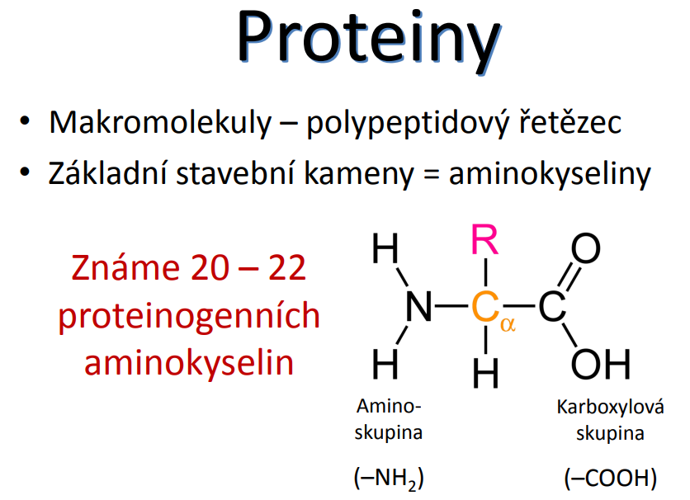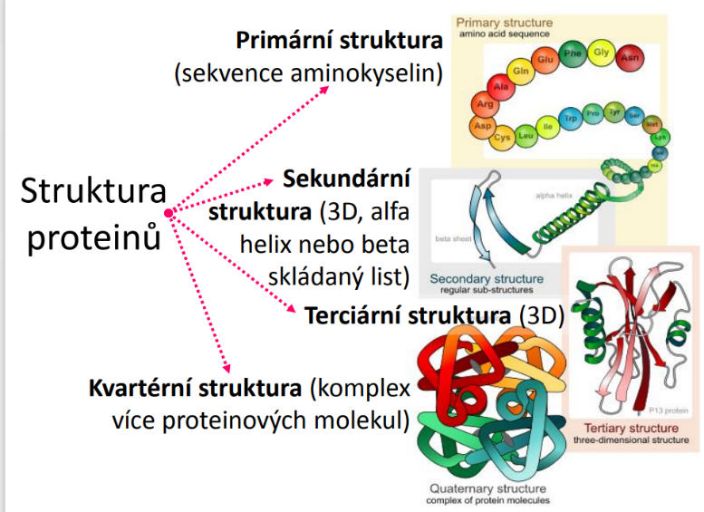

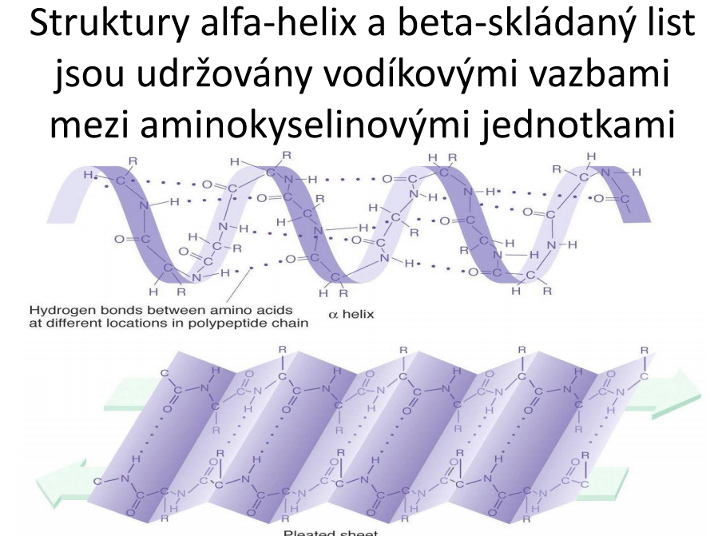

# Mutace a polymorfizmy příklady chorob jimi způsobené

[Mutace (cvut.cz)](https://moodle.fel.cvut.cz/pluginfile.php/225548/mod_resource/content/1/Mutace_FEL_2019.pdf)

[GCSE Biology - What are DNA Mutations? #81 - YouTube](https://www.youtube.com/watch?v=3jwDl7nYBPM)

Mutace = (trvalá) změna genetického materiálu

Může vzniknout:

* náhodně (např. chybou při replikaci, zařazením transpozonu…) → spontánní mutace
* působením vnějších faktorů – mutagenů → indukované mutace

# Lidský genom a typy sekvencí v něm obsažených

*Toto maj teď jako otázku v genetice*

Gen je úsek DNA kódující syntézu určitého genového produktu, tedy: proteinu a funkční RNA (která již nepodléhá translaci). Název “gen” zavedl v roce 1905 dánský genetik Wilhelm Johannsen. Délku genů, vzdálenost genů i jiných úseků DNA většinou vyjadřujeme v párech bází ¨base pairs¨ neboli bp.

Genom je soubor veškeré genetické informace konkrétního organismu. Tato informace je zapsána v DNA (pouze u některých virů v RNA). Obecně pod tento pojem zahrnujeme kódující i nekódující sekvence DNA. Genom řady organismů byl již v současné době kompletně osekvenován. Human Genome Project, zahájen r. 1990. Zúčastnilo se ho 20 univerzit a výzkumných pracovišť. K urychlení přispěla: automatizace analýz DNA, pokrok v informačních technologiích, kompetice se soukromou společností Celera Genomics, která si stanovila stejný cíl. R. 2003 – publikována finální verze sekvence lidského genomu.

V případě eukaryotních oragnismů lze rozlišovat jaderný genom (genomická DNA, tvořen lineárními chromozomy, obsahuje většinu genetické informace) a mimojaderný genom ( tvořený DNA sekvencemi v semiautonomních organelách – mitochondriích či plastidech). U člověka v této souvislosti musíme uvažovat mitochondriální genom.

Složení lidského genomu. Jedinečné genomové sekvence, zejmená geny kódující proteiny. Řada genů tvoří genové rodiny: skupiny sekvenčně podobých genů (genové komplexy) vzniklé během evoluce opakovanou duplikací jednoho genu. Geny kódující protilátky (imunoglobuliny), histokompatibilitní geny (main histocompatibility complex) kódují tzv. transplantační antigeny (u člověka Human Leukocyte Antigens). Pseudogeny nefunkční geny, ‚molekulární fosilie‘. Možnost vzniku pseudogenu bud´duplikace a následná mutace vedoucí ke ztátě funkce; nebo reverzní transkripce z mRNA, během níž dojde k mutaci. Repetitivní sekvence, tandemové (jednotky tvořící repetice následují za sebou, tvoří ¨shluky¨), rozptýlené (interspersed repeats; na různých místech genomu).

Satelitní DNA. Satelity, resp. makrosatelity – délka jednotky řádově stovky bp - příklad alfa-satelity v centromerách chromozomů (součást trvale neaktivního – konstitutivního heterochromatinu). Minisatelity – délka jednotky řádově desítky bp – sekvence VNTR (Variable Number of Tandem Repeats). Mikrosatelity – délka jednotky zpravidla 2-6 bp. Sekvence STR (Short tandem Repeats). Nejčastěji v oblasti konců chromozomů – telomer (u člověka repetice TTAGGG). Mesnší část také v rámci genů (trinukleotidové a hexanukleotidové repetice).

Lidský genom obsahuje značný podíl transpozonů. Transpozony – transpozabilní elementy ¨jumping genes¨. Sekvence, které mění pozici v genomu. Objeveny ve letech 1944-1950 americkou genetičkou Barbarou McClintockovou. Celkem asi 44% lidského genomu. Možná virový původ (apoň u některých). Retrotranspozony – amplifikují se pomocí reverzní transkripce. Reverzní transkripce je zpětný přepis z RNA do DNA. Syntéza cDNA (complementary DNA) podle matrice RNA, katalyzována reverzní transkiptázou. Poprvé prokázána u retrovirů, ale probíhá i u eukaryot. LTR – retrotranspozony, ohraničeny z obou stran sekvencemi LTR (Long Terminal Repeats). Patrně vznikly z retrovirů, zpravidla však již netvoří virové částice. Rozmnožují se stejně jako retroviry (RNA → cDNA → integrace na jiné místo genomu). Long interspersed nuclear elements (LINEs) – non-LTR retrotrasnpozony. 4ine 20-21% lidského genomu. Transkribovány do mRNA, která je překládána do reverzní transkriptázy. Reverzní transkriptáza vytváří podle mRNA kopie DNA, které se integrují na různá místa v genomu. Short interspersed nuclear elements (SINEs) – non-LTR retrotranspozony, které nekódují žádný protein. Přepisovány RNA-polymerázou III – vzniklá RNA je reverzně přepsána do DNA, která se může integrovat na různá místa v genomu. Příklad rodina Alu sekvení (=nejpočetnější transpozony v lidském genomu – asi 1 000 000 kopií).

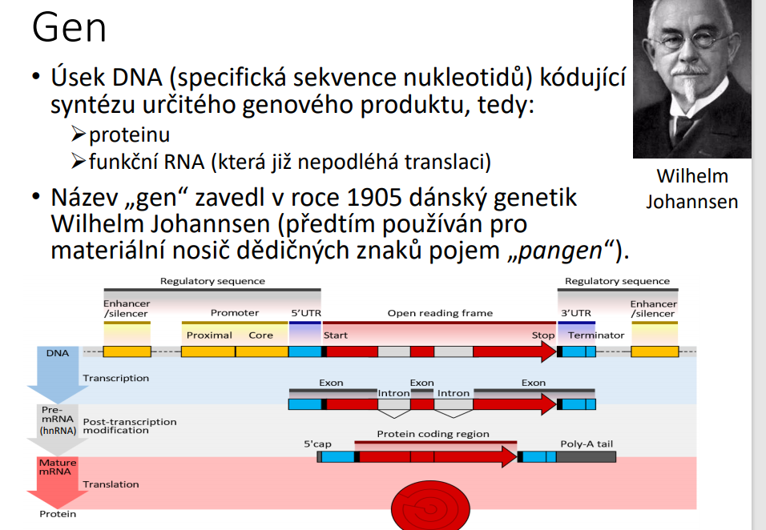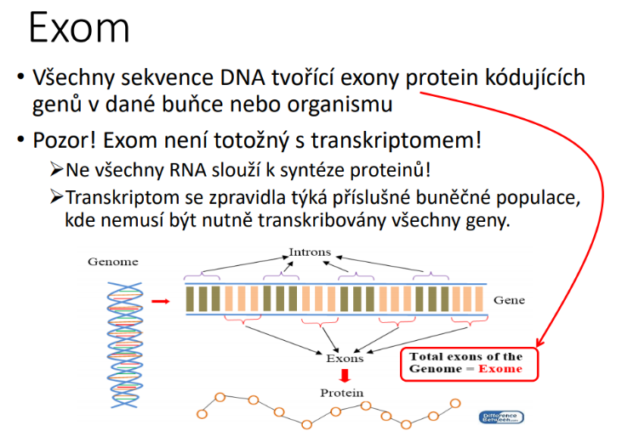

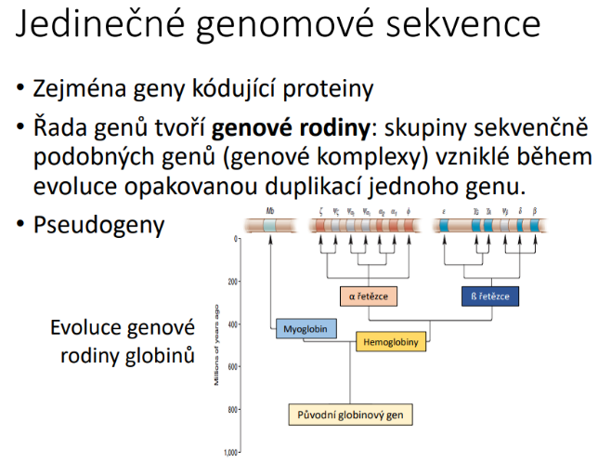

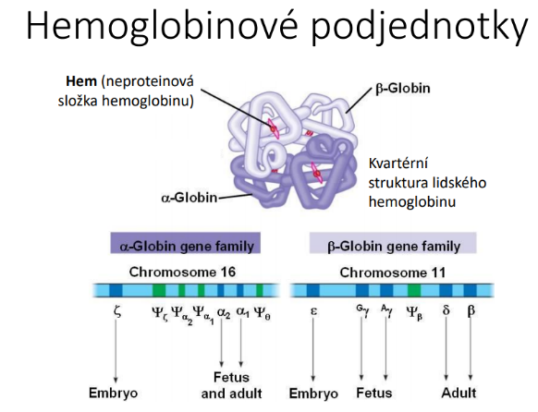

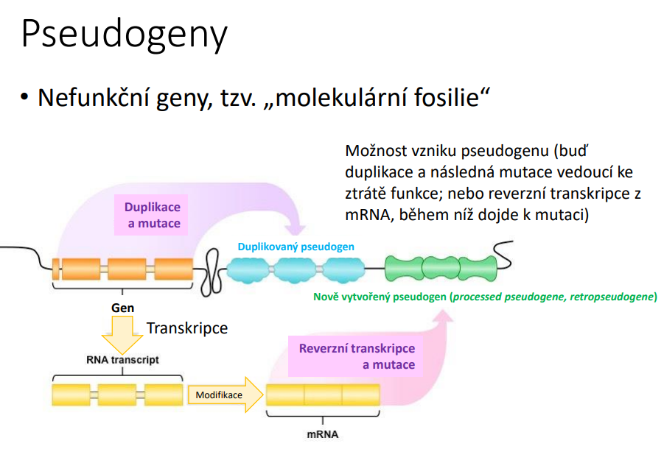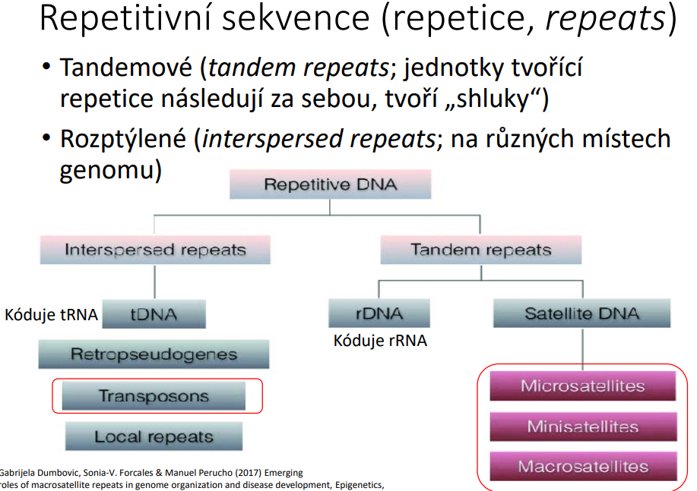

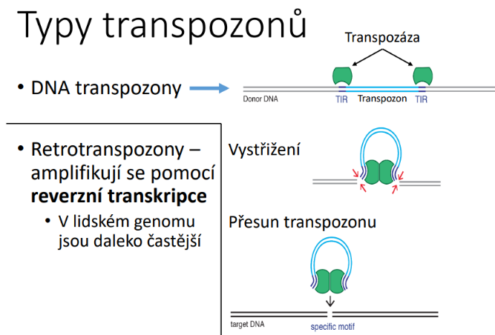

# Základní nástroje molekulární genetiky

### Izolace, elektroforéza a vizualizace DNA

*Izolace*

* 1) Přidáním **alkoholu** do roztoku dochází k vyloučení (precipitaci) DNA

* 2) DNA se váže na **silikátový povrch** a potom je oddělena

* Oddělená DNA se rozpustí v pufru a použije k další analýze

· *Elektroforéza*

* Gelová elektroforéza

. Pro dělení fragmentů DNA používáme buď **agarózu** nebo **polyakrylamid** (pro výrobu elektroforetického gelů)

* Kapilární elektroforéza

· *Vizualizace*

. DNA je obarvena fluorescenčním barvivem – výsledky prohlížíme pomocí **transiluminátoru** (obsahuje zdroj UV záření)

. Ethidium bromid - barví DNA na elektroforetickém gelu

. Diamidinofenylindol - Používá se k barvení chromozomů

### 

### Metoda PCR, její princip a využití; příklady modifikací PCR

Pro molekulární vyšetření je často potřebné získat poměrně velké množství určitého úseku DNA. Namnožení DNA se dnes dělá in vitro pomocí polymerázové řetězové reakce (polymerase chain reaction = PCR). Reakce probíhá v termocykleru, tento přístroj mění teplotu v požadovaných intervalech. (obr. vpravo)

Základním principem PCR je opakovaná řízená denaturace dvouřetězcové DNA a následná renaturace osamocených řetězců se specifickými oligonukleotidy, které jsou v reakční směsi v nadbytku. Tyto oligonukleotidy slouží nasledně jako primery pro syntézu nového řetězce DNA.

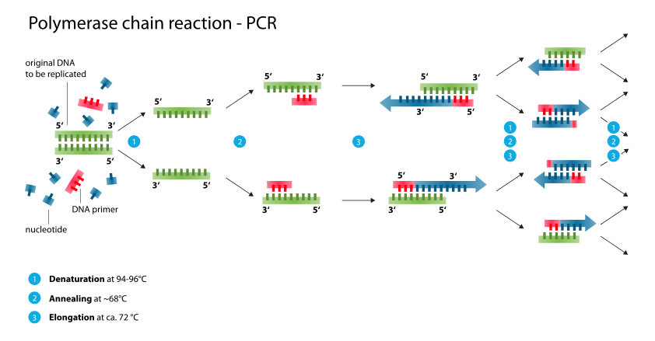

1. **Denaturace**, zahřátím DNA na teplotu kolem 95 °C se rozpadnou vodíkové můstky mezi vlákny DNA, čímž se dsDNA rozdělí na ssDNA.

2. **Hybridizace**, probíhá při teplotách kolem 50-60 °C. Molekuly jednořetězcové DNA po ochlazení opět renaturují.

3. **Elongace**, extenze, syntetická fáze. Syntéza nových řetězců probíhá při teplotě 65-75 °C. Oligonukleotidy, které dosedly na jednořetězcovou DNA v předchozím kroku, slouží v tomto kroku jako primery pro DNA polymerasu. Od jejich 3’-konce začíná syntéza nového řetězce komplementárního s templátem.

Po prvním cyklu se počet řetězců DNA ve směsi zdvojnásobí. Při opakujících se cyklech bude množství vytvořených řetězců přibývat exponenciálně.

Modifikace:

Horký start?

Touchdown PCR, pokud při PCR vzniká velké množství nespecifických produktů, lze jejich tvorbu omezit použitím touchdown PCR. V prvních cyklech se použije vyšší hybridizační teplota, než by odpovídalo zvoleným primerům. Primery budou hůře nasedat na templát, tj. výtěžek reakce bude nižší, budou však nasedat velmi přesně a vytvoří se pouze specifický produkt. V dalších cyklech se teplota hybridizace postupně snižuje. Nadbytek specifického produktu nad původním templátem již zajistí specifičnost reakce a díky lepšímu nasedání primerů při nižší teplotě se vytvoří dostatečné množství produktu.

Reamplifikace, pokud je k dispozici jen velmi malé množství templátové DNA, nemusí být výtěžek obvyklé PCR dostatečný. V tom případě lze část PCR produktu použít jako templát pro další PCR – mluvíme o reamplifikaci.

**Multiplex PCR** = amplifikuje se současně víc úseků DNA.

**Real time PCR** pozoruje jak probíhá nárůst množství produktů v čase.

**Reverzně transkripční PCR** - slouží k analýze RNA, která se pomocí reverzní transkriptázy přepíše do komplementární DNA (cDNA); cDNA se dále amplifikuje(zmnožuje) pomocí klasické PCR (možnost vyšetření RNA transkriptů, RNA-virů apod.)

Kvantitativní fluorescenční PCR - sleduje množství produktů PCR

### Fluorescence a její využití v genetické analýze

Fluorescence je fyzikálně chemický děj, který je typem luminiscence. Luminiscence se dále dělí na elektroluminiscenci, fotoluminiscenci, radioluminiscenci a chemiluminiscenci. Fluorescence patří mezi fotoluminiscenční záření, které je vyvoláno bud´účinkem jiného dopadajícího záření, nebo účinkem dopadajících částic.

Fluorescence je sekundární záření, které je charakterizováno vyzářením enerige ve velmi krátké době. Fluorescene je způsobena absorpci fotonů systémem v základním stavu, který tím přejde do excitovaného stavu. Při deexcitaci se systém nevrátí až do základního stavu, ale je emitován foton s nižší energií, což odpovídá delší vlnové délce, než foton, který byl absorbován.

Fluorescence in situ hybridization (FISH) je laborátorní technika pro detekci a lokalizaci specifických DNA sekvenci na chromozomech. Tato technika se spoléhá na vystavení chromozomů malé sekvenci DNA nazývané sonda, ke které je připojena fluorescenční molekula. Sekvence sondy se váže na odpovídající sekvenci na chromozomu.

Fluorescenční barviva se umí specificky vázat mezi páry bazí = interkalátory, např. ethidiumbromid, co barví DNA při gelové elektroforéze (musí se správně vybírat, některé interkalátory jsou mutagenní, vyvolávají otravy a karcinogenní). Některé interkalátory se vážou do žlábků v dvoušroubovici – diamidinofenylindol DAPI. Fluorescence se v podstatě používá ve všech metodách – elektroforéza, hybridizace, sekvenace, sestavování karyotypu…

### Využití analýzy obrazu v genetice

Obecný postup při základním cytogenetickém všetření

Odběr vzorku, kultivace, kolcemit přeruší dělící vřeténko v metafázi mitotického dělení, hypotonizací se přeruší cytoplazmatické membrány, fixace a příprava mikroskopického preparátu, barvení a vyhodnocení chromozomů.

Nejběžnější barvicí postup je G – pruhování (G-banding). Pruhování je charakteristické pro každý chromozom (možnost snadné identifikace), je možné ho počítačově vyhodnotit. Obrazy chormozomů se seřadí do karyotypu.

Základní vybavení k analýze chromozmů: - optický mikroskop se sadou objektivů (chromozom hodnotíme pod 100x zvětšujícím objektivem), - CCD kamera, - počítač se softwarem umožňujícím analýzu chormozomů.

Funkce systému – metaphase finding, karyotyping, archivace obrázků, tisk výsledků, zobrazování obarvených chromozomů / sekvencí – většinou analýza fluorescenčního obrazu apod. Analýza syndromu, obecně i jiné příznaky vrozených vad. Hybridizace FISH – až po zpracování obrazu vidíme signály a barvy jak potřebujem, vyhodnocení DNA čipů.

### Hybridizace nukleových kyselin, formy a možnosti jejího využití při genetické analýze

Hybridizace in situ (v původních buněčných strukturách) patří mezi molekulárně cytogenetická vyšetření. Jedná se o metodu, která umožňuje lokalizaci a identifikaci specifické sekvence nukletiodů v DNA a RNA. Metoda využívá procesu denaturace a reasociace DNA. Hybridizace znamená, že se podle pravidel komplementarity spojí vlákno vyšetřované DNA s druhým vláknem, kterým je sonda, která bývá označená. K hybridizaci dochází přímo ve vyšetřovaném biologickém materiálu. Jako vyšetřovaný vzorek mohou být využity chromozom z buněk v metafázi, interfázní jádra nebo celé buňky například z histologických řezů. Nejčastěji využívanou metodou hybridizace in situ je metoda FISH, při které se používají fluorescenčně značené sondy.

Princip. Vyšetřovaná nukleová kyselina nejprve musí být denaturována. Dojde k rozrušení vodíkových můstků mezi bázemi a oddělení řetězců. Získáme dva jednoduché polynukletidové řetězce. Po navození reasociačních podmínek je na ně poté podle pravidel komplementarity bází navázán krátký a značený úsek nukleové kyseliny, sonda. Navázání sondy na vyšetřovanou DNA se projeví jako hybridizační signál, který můžeme pozorovat ve fluorescenčním mikroskopu.

Denaturaci lze vyvolat působením zvýšené teploty 94-96°C, některými chemickými sloučeninami nebo specifickými enzymy.

Postup: 1. Příprava materiálu – kultivace, izolace jader, resp. chromozomů atd.

2. Denaturace sondy a cílové DNA – vysokou teplotou

3. Hybridizace sondy a cílové DNA – ochlazením 37 °C

4. Odstranění nespecifických signálů

5. Counterstaining – fluorescenční obarvení všech chromozomů, rep. jader

6. Vyhodnocení pod fluorescenčním mikroskopem s využitím specializovaného počítačového programu

Sondy je uměle připravený, obvykle oligo- nebo polynukleotidový řetězec, který se naváže na cílovou DNA. Může jít o úsek DNA klonované pomocí vektorů nebo amplifikované pomocí PCR.

Southern blotting umožňuje zjistit umístění genů a jiných sekvencí v restrikčních fragmentech separovaných gelovou elektroforézou. Základním rysem této metody je přenos molekul DNA sepraovaných gelovou elektroforézou na nitrocelulózovou nebo nylonovou membránu. DNA je denaturována tím, že je gel umístěn do zásaditého roztoku.

Northern blotting, jedná se o přenos molekul RNA po jejich separaci elektroforézou.

**Přímá a nepřímá DNA diagnostika, restrikční enzymy v analýze DNA**

Přímá diagnostika umožňuje zachytit a identifikovat mutaci zodpovědnou za onemocnění u postižených a ve sledované rodině. Podmínkou je znalost lokalizace genu a znalost jeho standardní sekvence. Nabízejí možnost odhalení heterozygotního přenašeče mutované alely i u jedince, v jehož příbuzenstvu postižený jedince není znám. Většina metod využívá k detekci PCR.

Analýza heteroduplexů je založena na detekci chybného párování bazí (mismatch). K tomu dochází při hybrdizaci komplementárního vlákna DANN standardního a mutantního typu, kdy vznikají molekuly DANN – heteroduplexy.

SSCP metoda je založena na analýze ssDNA (jednovláknová DANN), využívá PCR. Amplikovaný úsek DANN je denaturován a nanesen na polyakrylový gel. Je-li ve vyšetřovaném úseku DANN přítomná mutace, jednovláknová DANN zaujme odlišnou konformaci.

DGGE. Vychází z rozdílného bodu tání v závislosti na složení dsDNA. DANN heteroduplexy josu méně stabilní a proto se jejich vlákna částečně separují dříve než vlákna homoduplexů.

PTT je specifická pro detekci mutací které mají za následek vznik předčasného terminačního kodonu a tím zkracení proteinového produktu. Používá se pro detekce frameshift a nonsense mutací.

Sekvenování – využití zejmená v závěrečné fázi vyšetření. Odhalí odchylky v nukelotidové sekvenci DANN,

Nepřímá

Metoda rodokmenová – musíme vyšetřit základní rodinu, metoda se opírá o vysoký stupeň RFLP v populaci

- je známá lokalizace genu, ale není známá přesná nukleotidová sekvence, nebo dosud nejsou charakterizovány jeho mutace zodpovědné za vznik onemocnění

- využívá vazebné analýzy pomocí signálních znaků DANN

- sondy lokalizované do vazebné oblasti vyšetřovaného genu nebo do jeho blízkosti

Princip – vyšetření co nejvíce členů rodiny, odběr krev, ze které izolujeme leukocyty, extrahujeme DNA, rozštěpíme restriktasou; puužije se vhodná sonda a zkoumá se RFLP u jednotlivých vyšetřovaných osob; polymorfismy DNA josu způsobeny mutacemo, které vznikají v zárodečných nebo somatických buňkách organismu

Mikrosatelity (SSRs)

Cíl 1. rozlišit chromosomy rodičů, z nichž jeden může přenášet mutovaný gen – najít polymorfismus, který je ve vazbě se sledovaným genem, a pro který je rodič heterozygot

2. zjistit, která z alel markeru segreguje s mutovanou alelou

3. pomocí markerů zjistit, kteý chormosom byl přenesen na probanda